Червоні номери - з «1001 задача по физике с решениями_Гельфгат_1996 -596с.djvu»

Закон Кулона

- 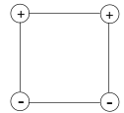Чотири однакові за модулем точкових заряди q, два з яких додатні, а два від’ємні, розташовані у вершинах квадрату зі стороною b так, як показано на рисунку. Знайти силу, що діє на розміщений в центрі квадрату додатній точковий заряд q₀.
- В трьох вершинах квадрату зі стороною а знаходяться три однакові додатні заряди величиною q₁, а в четвертій – негативний заряд з модулем q. Визначити напруженість електричного поля в центрі квадрату та повну енергію системи.
- Тонке непровідне кільце радіусом R заряджене з лінійною густиною 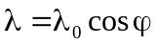, де λ₀ - стала, ϕ - азимутальний кут. Знайти модуль вектора напруженості електричного поля на осі кільця в залежності від відстані х до його центру. 3.12
- Дві однакові невеликі кульки підвішені на ізолюючих нитках однієї довжини в одній точці. При заповненні оточуючого середовища гасом кут розходження ниток не змінився. Знайти густину матеріалу кульок. – 12.17
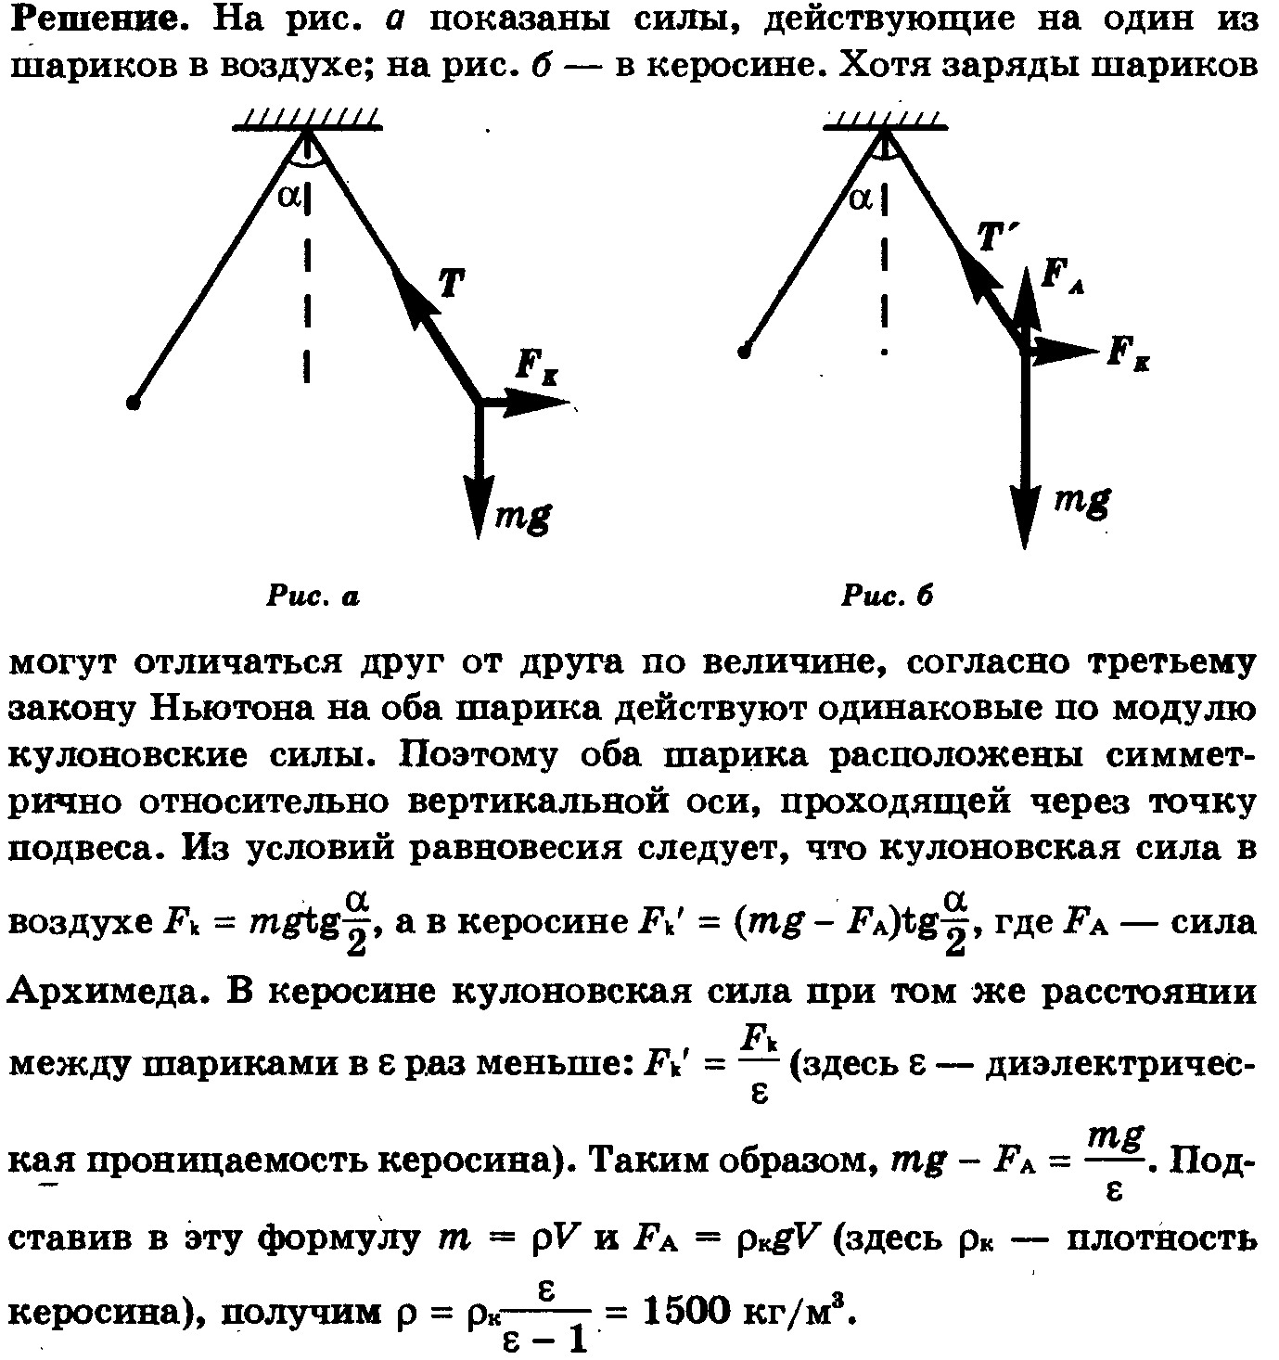

Теорема Гауса

- Пластинка товщиною h та нескінченною площею заряджена з густиною заряду ρ. Знайти напруженість електричного поля, що нею створюється, як функцію відстані від середини пластинки.
- 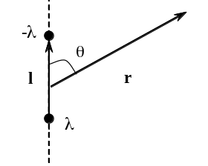Дві паралельні тонкі нитки рівномірно заряджені з лінійною густиною λ та -λ. Відстань між нитками дорівнює l. Знайти потенціал та модуль вектора напруженості електричного поля на відстані 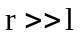 під кутом θ до вектора l (див. рис).

- Простір заповнено зарядом з об’ємною густиною 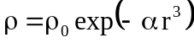, де ρ₀ та α - додатні сталі, r - відстань від центру даної системи. Знайти модуль вектора напруженості електричного поля як функцію r. Розглянути отриманий вираз при малих та великих r.

Потенціал
- Відстань між центрами двох тонких дротяних кілець радіусом R кожне дорівнює а. Осі кілець співпадають, заряди дорівнюють q та –q. Знайти різницю потенціалів між їх центрами. 3.30
- Знайти потенціал та напруженість електричного поля в центрі на півсфери радіусом R, зарядженої рівномірно з поверхневою густиною заряду σ. 3.32
- Потенціал електричного поля має вигляд φ = α (x y – z²), де α – стала. Знайти проекцію напруженості електричного поля в точці М{2,1,-3} на напрям вектора a = i + 3k.
- Дві металеві кулі, розташовані далеко одна від одної, мають радіуси R₁ та R₂ і заряди q₁ та q₂ відповідно. Кулі з’єднують тонкою дротиною. Який заряд протече по дротині? 12.37
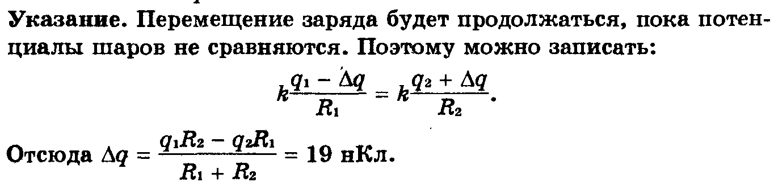

- Три концентричні тонкі металеві сфери мають радіуси R₁, R₂ та R₃, причому R₁ < R₂ < R₃. Перша та третя сфери заземлені, друга має заряд Q > 0. Знайти напруженість електричного поля у всіх точках простору. 12.41
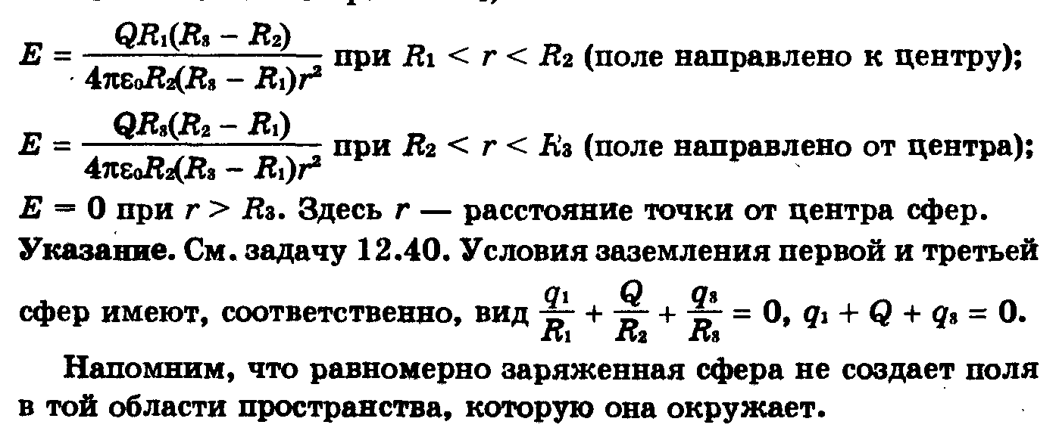

Метод зображень, провідники

- Тонке кільце з дроту радіусом R містить заряд q. Воно розташоване паралельно нескінченній провідній площині на відстані l від неї. Знайти: а) поверхневу густину заряду в точці площини, розташованій симетрично відносно кільця; б) потенціал електричного поля в центрі кільця.
- Точковий заряд q знаходиться на відстані r від провідної площини. Яку роботу потрібно виконати проти електричних сил, щоб повільно відділити заряд на дуже велику відстань від площини. 3.55
- Тонка нескінченно довга нитка містить заряд λ на одиницю довжини і розташована паралельно провідній площині на відстані r від неї. Знайти модуль сили, що діє на одиницю довжини нитки. 3.60
- Провідна куля радіусом R з’єднана тонким довгим провідником з землею. На відстані r від центра кулі розміщують точковий заряд +q. Якого заряду набуде куля? Впливом дротини на поле можна знехтувати. 12.36

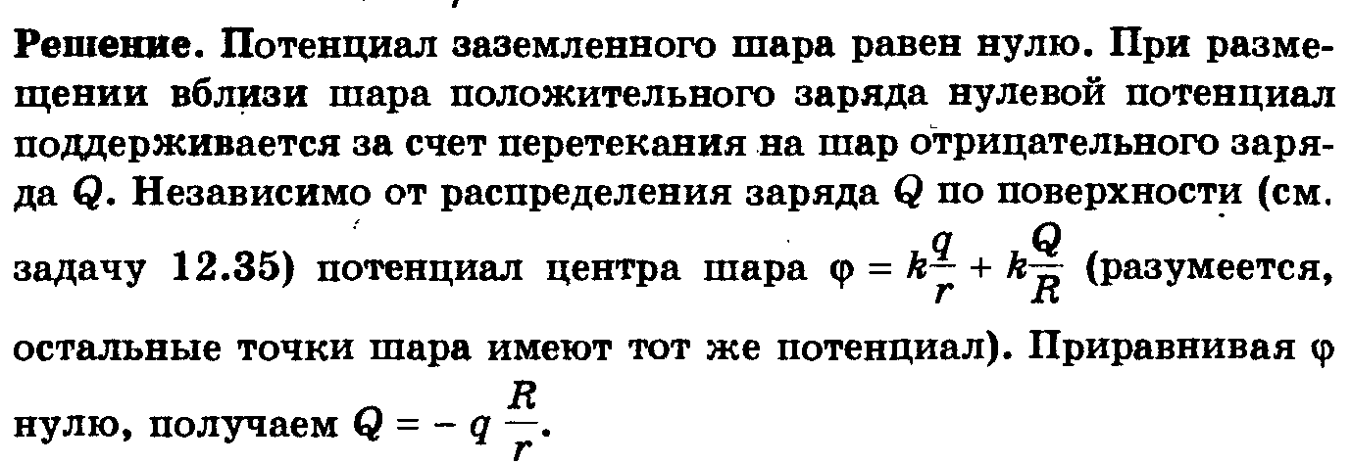

Поляризація.

- Точковий заряд q знаходиться на площині, що відділяє вакуум від безмежного однорідного ізотропного діелектрика з проникністю ε. Знайти модулі векторів D та Е і потенціал φ як функцію відстані r від заряду q. 3.91
- Довгий діелектричний циліндр круглого перерізу поляризований так, що вектор P = α r, де α – додатня стала, r – відстань від осі. Знайти об’ємну густину ρ/ зв’язаних зарядів, як функцію відстані r від осі. 3,95

Ємність, конденсатор

- Знайти ємність сферичного конденсатора з радіусами обкладинок R₁ та R₂>R₁, який заповнено ізотропним діелектриком з проникністю, яка змінюється за законом ε = a / r, де а – стала, r – відстань від центру конденсатора. 3,105
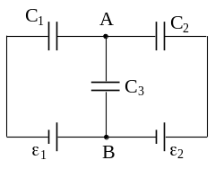
- Знайти різницю потенціалів між точками А та В схеми на рисунку. Величини С₁, С₂, С₃, ε₁ та ε₂ вважати відомими. 3,124

- Весь простір між обкладинками плоского конденсатора заповнено двома паралельними діелектричними шарами, товщини яких d₁ та d₂, а діелектричні проникності ε₁ та ε₂. Площа кожної обкладинки дорівнює S. Знайти ємність конденсатора. 3.103(a)

- До джерела з ЕРС ξ під’єднали послідовно два плоских повітряних конденсатора, кожен ємності С. Після цього один з конденсаторів заповнили однорідним діелектриком з проникністю ε. В скільки разів зменшилася напруженість електричного поля в цьому конденсаторі? Який заряд пройде через джерело? 3,102
- Довгий прямий провідник розташовано паралельно безмежній провідній площині. Радіус перерізу провідника дорівнює а, відстань від нього до площини – b. Знайти взаємну ємність такої системи на одиницю довжини провідника за умови а << b. 3,109
- Визначити ємність системи, яка складається з металевої кульки радіусом а та безмежної провідної площини, що віддалена від центра кульки на відстань r, якщо r >> a. 3,111
- Конденсатор ємністю С₁ витримує напругу не більше U₁, а конденсатор ємністю С₂ - небільше U₂. Яку напругу може витримати система з цих двох конденсаторів при послідовному з’єднанні? 3,114
- Конденсатор ємністю C₁, заряджений до напруги U, під’єднали до кінців системи з двох послідовно з’єднаних незаряджених конденсаторів ємністю C₂ та С₃. Який заряд після цього протече по з’єднувальним провідникам? 3,121
- Конденсатор ємністю C₁, заряджений до напруги U, підключили паралельно до незарядженого конденсатора ємністю С₂. Знайти зміну електричної енергії системи до моменту встановлення рівноваги. 3,131
- В циліндричний конденсатор вводять циліндричний шар діелектрика з проникністю ε, що заповнює весь простір між обкладинками. Середній радіус обкладинок дорівнює R, відстань між ними d, причому d << R. Обкладинки конденсатори під’єднані до джерела постійної напруги U. Знайти модуль вектора електричної сили, що втягує діелектрик у конденсатор. 3,145
- 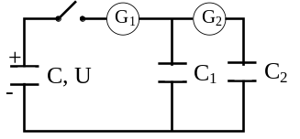Конденсатор ємністю С заряджено до напруги U, конденсатори ємностями С₁ і С₂ незаряджені. Які заряди пройдуть через гальванометри G₁ i G₂ при замиканні ключа?

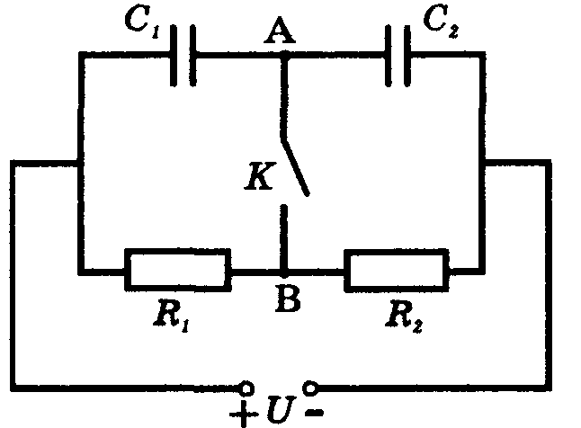

- Який заряд протече через ключ К після його замикання? 13.30

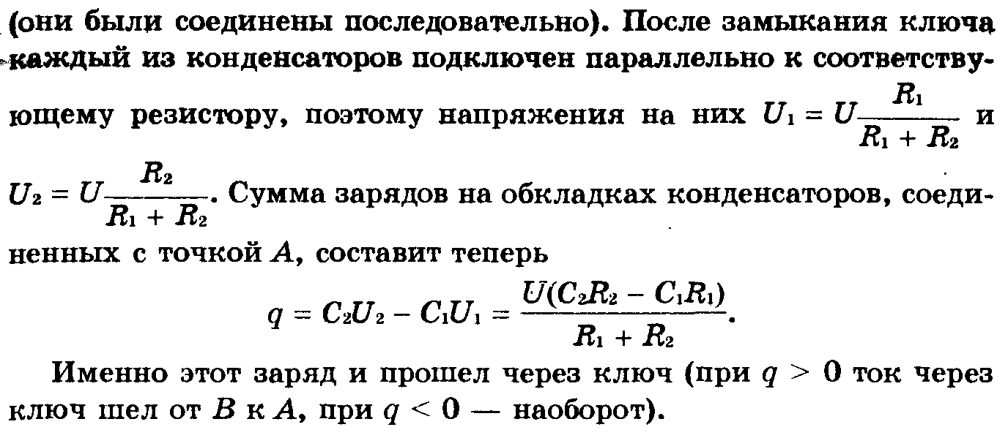

Енергія системи зарядів

- Сферичну оболонку радіусом R₁, яка рівномірно заряджена зарядом q, розширили до радіуса R₂. Знайти роботу, виконану при цьому електричними силами. 3,137
- Чотири маленькі кульки, що мають однакові заряди q, розташовані вздовж однієї прямої з інтервалом а. Яку роботу потрібно виконати, щоб розмістити кульки у вершинах квадрату зі стороною а? 12.23
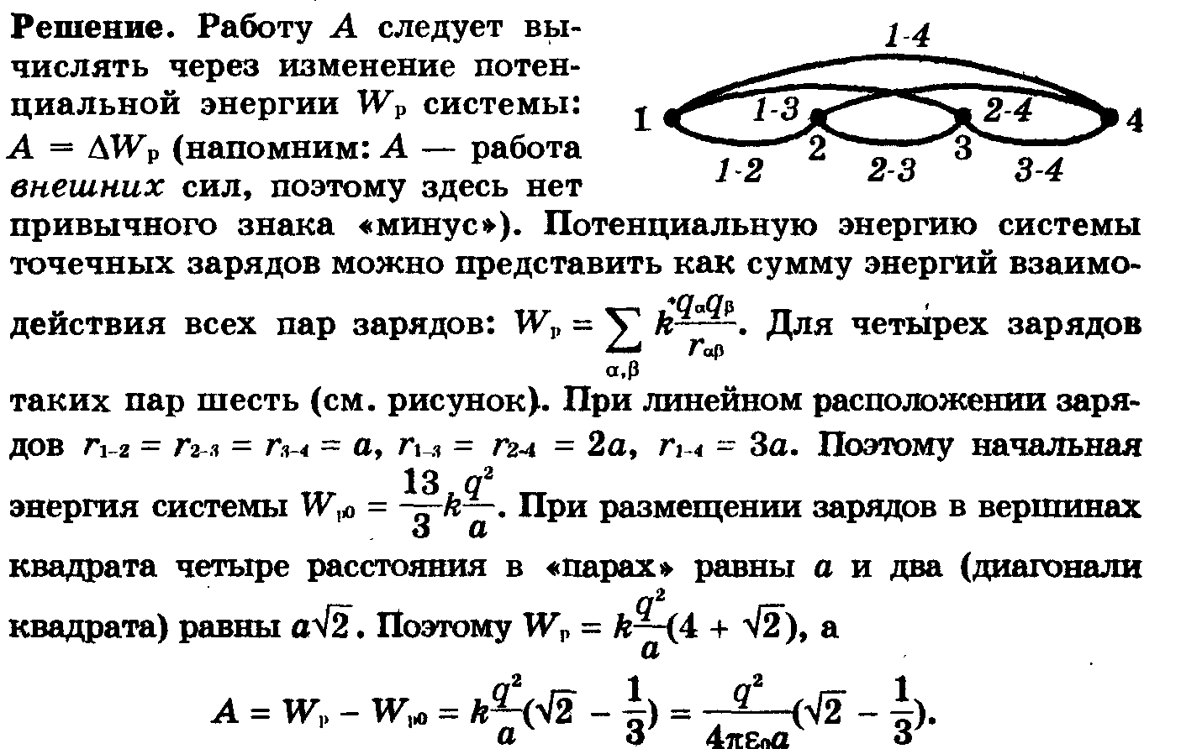

Закон Кірхгофа
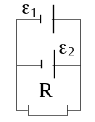
- Два елементи з ЕРС ε₁ та ε₂ і однаковими внутрішніми опорами r з’єднані паралельно. Опір резистора R. Знайти струми, що протікають через кожний елемент кола.

- 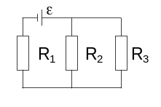Відомо величини опорів R₁, R₂, R₃ та ЕРС ε джерела струму. Знайти струм, що протікає через опір R₂, нехтуючи опором джерела.

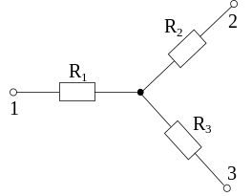
- Знайти струм, що протікає через опір R₁ ділянки кола, зображеного на рисунку, якщо відомі величини опорів R₁, R₂, R₃ та потенціали ϕ₁, ϕ₂, ϕ₃ точок 1, 2, 3, відповідно. 3.185

- Простір між обкладинками плоского конденсатора ємністю С заповнений склом з питомим опором ρ. Знайти струм через конденсатор, якщо він під’єднаний до джерела з ЕРС ξ. 3,160
- Довгий провідник круглого перерізу площею S виготовлено з матеріалу, питомий опір якого залежить тільки від відстані r до осі провідника за законом ρ = α / r², де α – стала. Знайти опір одиниці довжини такого провідника. 3,169
- Довгий провідник круглого перерізу площею S виготовлено з матеріалу, питомий опір якого залежить тільки від відстані r до осі провідника за законом ρ = α / r², де α – стала. Знайти напруженість електричного поля в провіднику, пари якому по ньому протікатиме струм силою І. 3,169
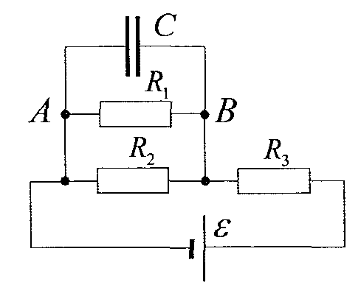
- Визначити ЕРС джерела, нехтуючи його внутрішнім опором, якщо заряд на конденсаторі дорівнює q. Величини опорів R₁, R₂, R₃ та ємність конденсатора С вважати відомими.

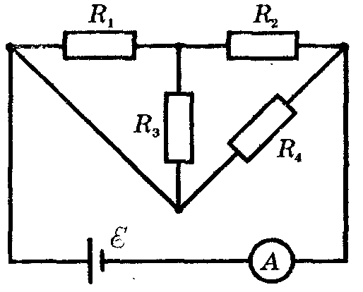
- Яку силу струму покаже амперметр, якщо номінали резисторів R₁, R₂, R₃ та R₄, а також ЕРС джерела ξ та його внутрішній опір r відомі.

13.38 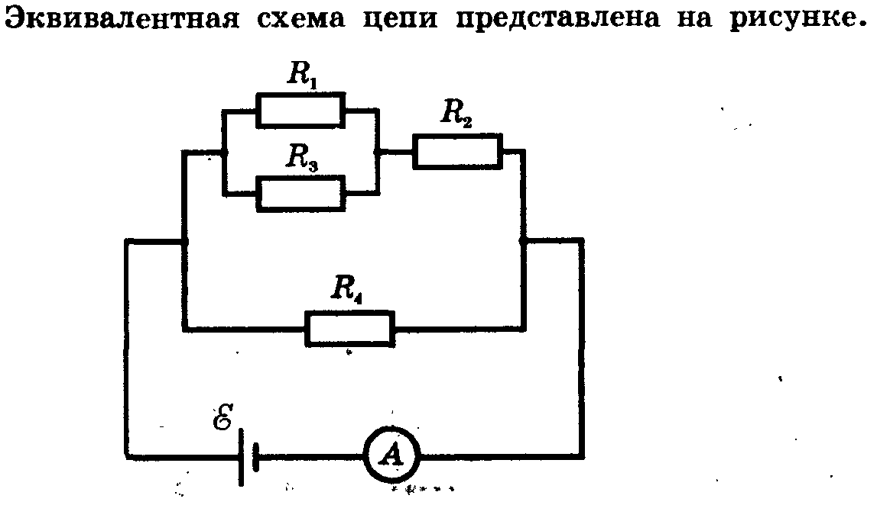

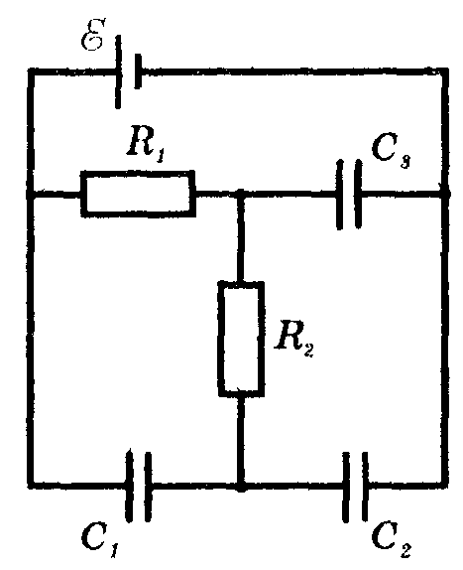

- Знайти напругу на кожному з конденсаторів, якщо номінали всіх елементів на рисунку вважаються відомими. 13.59
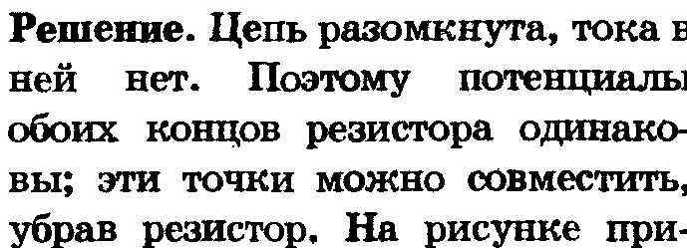
Розв’язок до попередньої задачі в задачнику, але сказано його дивитися….

- З однакових резисторів по 10 Ом потрібно скласти мережу опором 6 Ом. Яка найменша кількість резисторів для цього знадобиться? Намалюйте відповідну схему. 13.10
